请直接看清风老师讲的这个公开课
https://www.bilibili.com/video/BV1Na411w7c2

主要讲解论文的下面这些部分怎么写？
首页: 论文标题 + 摘要 + 关键词
一、问题重述
二、问题分析
三、模型假设
四、符号说明
五、模型的建立与求解
六、模型的分析与检验
七、模型的评价、改进与推广
八、参考文献
附录

配套的资料可以在售后群的群文件下载：
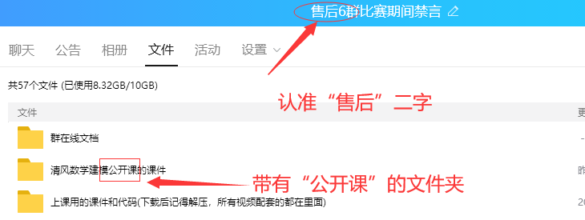
找到下面这个PDF文件即可：


如果想下载现成的论文模版，可以下载“售后群公开课文件夹”中的这个压缩包：

队伍中负责写论文的同学建议好好看看下面的论文排版的课程：
https://www.bilibili.com/video/BV1Ci4y1c7Ld

